ACTIVIDAD: FACTORES QUE AFECTAN A LA EROSION DEL SUELO
Habilidades:
- Planificar y conducir experimentos
- Registrar y analizar datos
Objetivo: Determinar experimentalmente el efecto del viento y el agua sobre la erosión del suelo.
Predigan lo que sucederá cuando expongan la tierra de la caja al viento y al agua en forma de lluvia. Fundamenten su predicción

Procedimiento y observaciones:
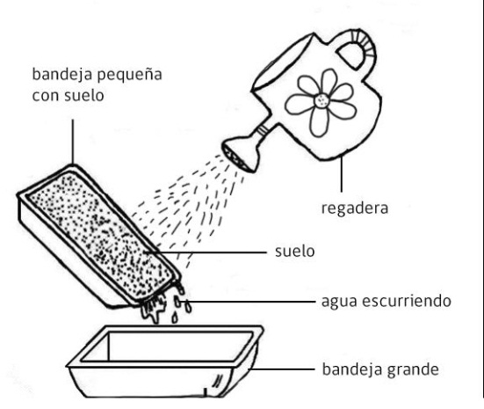
1 2
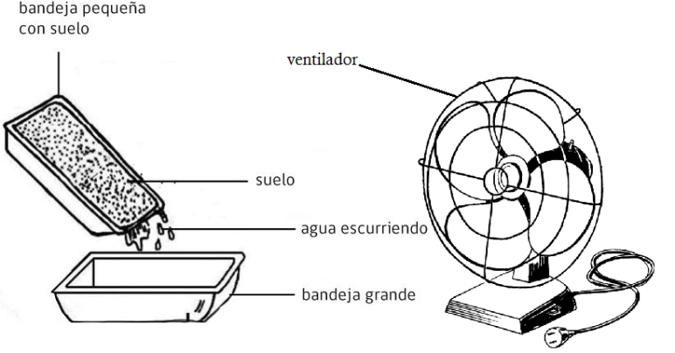

¿Cómo lo van a hacer para recolectar el agua y poder medir su volumen? Escriban aquí esta parte del procedimiento.
Preguntas y resultados
¿Qué observé y medí

¿Qué modifiqué?

¿Qué mantuve igual?

Registren sus resultados en una tabla de datos.
- ¿Qué agente de erosión era el ventilador?
…………………………………………………………………………………………………………………….
- ¿Qué agente mueve los suelos?
……………………………………………………………………………………………………………………..
- ¿Qué creen que sucedería si hubiese pasto en la tierra que experimentaste?
………………………………………………………………………………………………………………………
- Diseñen un experimento para comprobar lo que creen que sucederá en un suelo con plantas sobre él.

Conclusión:
Revisen la predicción que hicieron antes del experimento y determinen si sus resultados apoyaron su predicción.

Extensión: diseñen su propio experimento con otra variable que afecte a la erosión. Lleven a cabo el experimento reuniendo todos los materiales y siguiendo cuidadosamente su propio diseño. Cuando lo hayan terminado muéstrenle a su profesor (a) los resultados obtenidos junto con el análisis de sus datos y la conclusión.

Para eso les pedimos que hagan un dibujo del experimento que diseñarán y que determinen la problemática a estudiar, las variables involucradas y su predicción

Elaborado por Ministerio de Educación

